Наименование конкурса:

IV Всероссийский педагогический конкурс «Воспитание патриота и гражданина России 21 века».

Конкурсная работа:
Семейные традиции – семьи Шкуропатовых.

Электронная почта: l.shkuropatova@collegelan.ru  Контактный телефон:  89224223534 | Отец: Шкуропатов Павел Иванович,  мать: Шкуропатова Любовь Алексеевна,  дети: Шкуропатова Ксения Павловна,  Шкуропатов Иван Павлович,  Шкуропатов Алексей Павлович.

г. Лангепас, 2024 год.
Семейные традиции
Неоспорима важность совместного семейного времяпрепровождения. Один из лучших способов восстановить связь с семьей – семейные традиции. Для начала определимся, что такое традиция. В словаре С.И. Ожегова говорится, что традиция, во-первых это то, что перешло от одного поколения к другому, что унаследовано от предшествующих поколений (напр. идеи, взгляды, вкусы, образ действий, обычаи), а во-вторых это обычай, установившийся порядок в поведении, в быту. Для примера это встречи Нового года, когда были маленькими, всей семьей собирались за большим столом, где были бабушки, дедушки, мама, папа, дяди, тети. И вот мы выросли, у нас уже свои дети, но мы все также по традиции собираемся за большим столом, с нами все наши родственники. Дети с нетерпением ждут этого праздника, ведь этот чудесный праздник творит чудеса. Да что там дети, и мы взрослые благодаря им окунаемся в эту волшебную сказку.
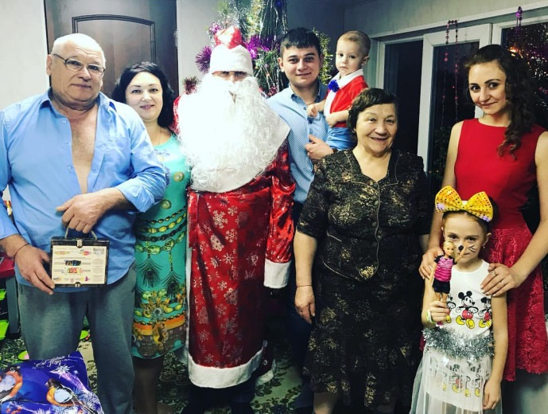 | 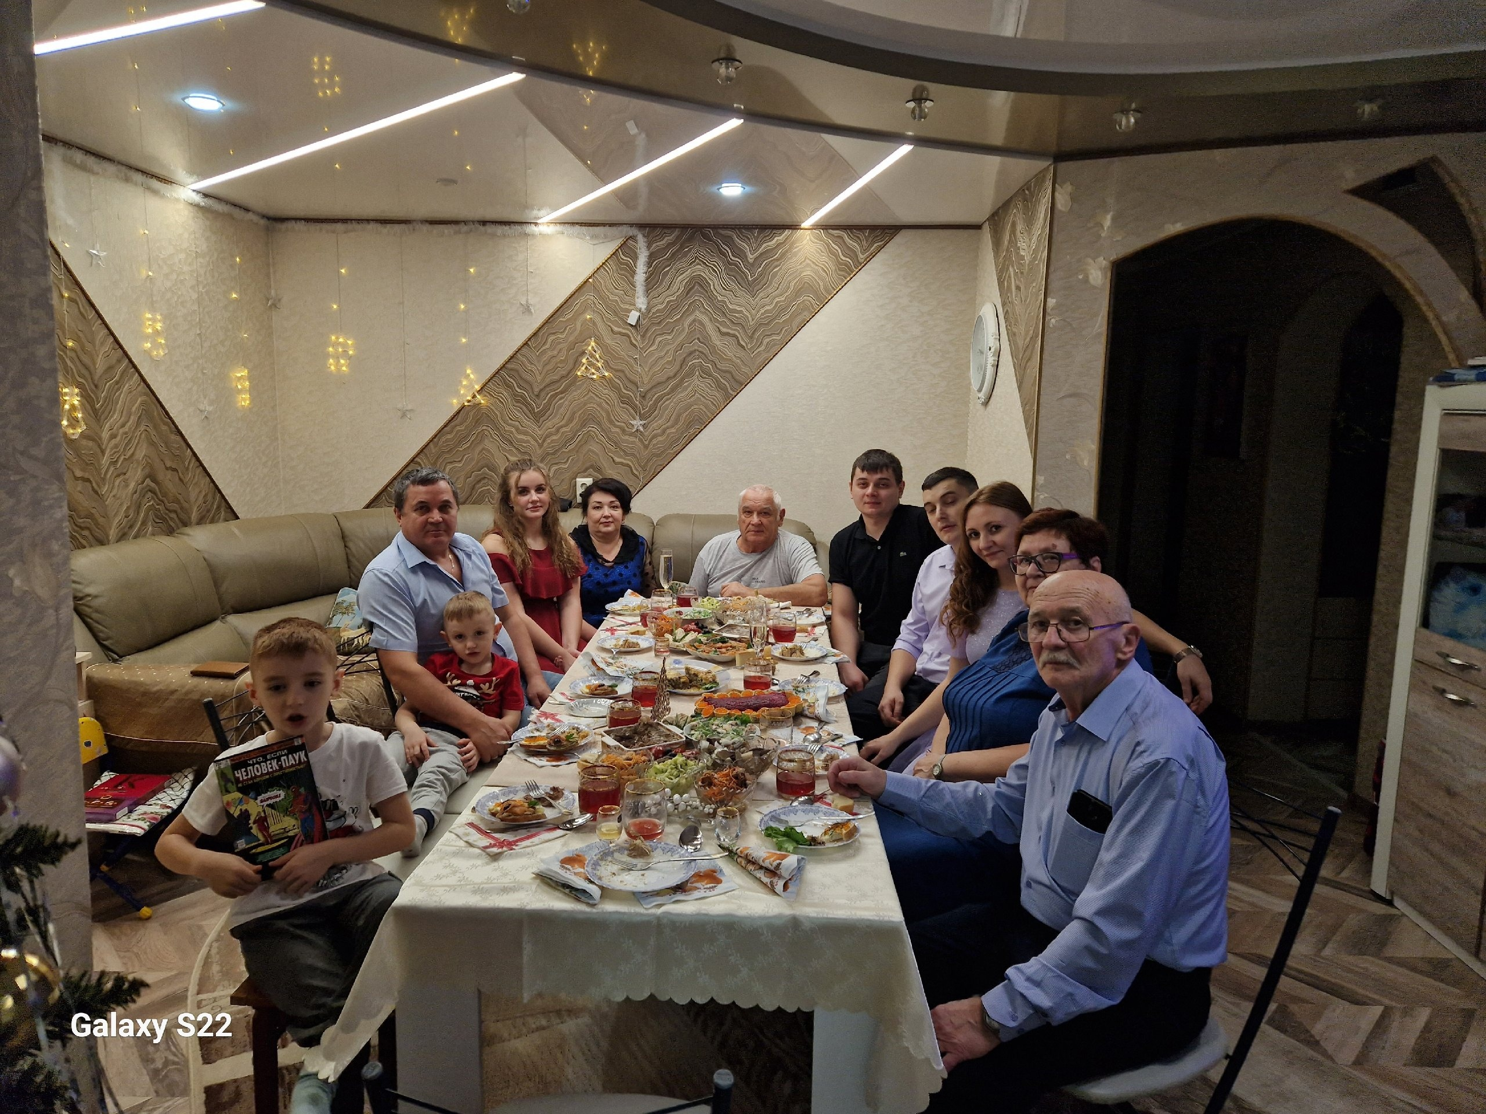

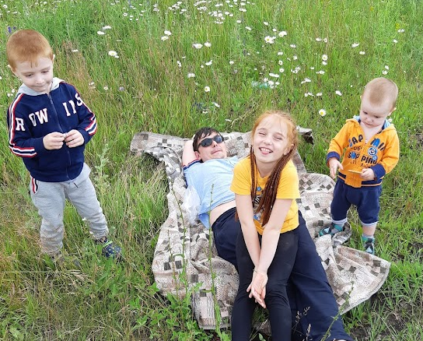 | 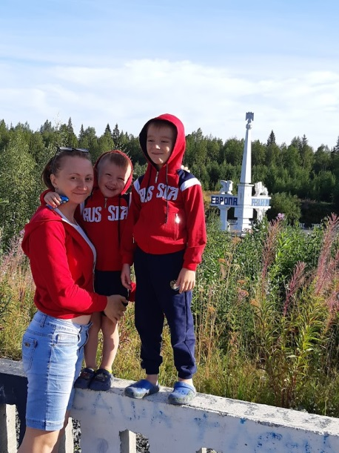
Но только ли в таких семейных праздниках заключаются семейные традиции? В нашей семье зародилась традиция ездить в отпуск на машине. Первый раз в такое путешествие мы отправились, когда нашей дочери исполнилось всего полгода. Первый раз было страшно. Мы старались ехать быстрее, делать меньше остановок. И это очень сильно выматывало нас. Теперь мы с большим багажом опыта, у нас уже трое детей. И сейчас отправляясь в очередное путешествие на машине, в глазах нет страха, а только предвкушение будущих положительных эмоций. Собираясь в дорогу у нас традиционный поход в магазин, где мы закупаемся не только вкусняшками и быстрым перекусом, но также берем тушенку, макароны, лук и прочие необходимые продукты для приготовления обеда на костре. Ведь во время путешествия мы обязательно остановимся в чудесных, удивительно красивых местах нашей страны, для отдыха и вкусного обеда. Не поверите, но нет ничего вкуснее макарон по-флотски, порезанного огурчика и помидорчика, в тот момент, когда ты сидишь на покрывале, в дали от всех, а рядом только муж и дети. По дороге мы обязательно играем в такие игры как: «города», «летела ворона»; поем песни, видим удивительное в облаках: для кого-то это просто облако, а кто-то, включив фантазию, видит лошадку, или замечательный замок, в котором живет принцесса. И уже это переходит в некий рассказ, сказку, которую мы сочиняем всей семьей. Именно в такие моменты ты понимаешь, что такое счастье.
Что же еще может быть спрятано за семейными традициями? Можно ли считать посещение концертов детей, соревнований – семейной традицией? Конечно же, да! Ведь дети стараются, посещают тот или иной кружок, спортивную секцию. Вкладывают силы и всю душу. И им так важно, чтоб их поддержали. Мы стараемся не пропустить ни одного такого мероприятия, события в их жизни. Стараемся быть в первых рядах, в числе самых ярых болельщиков. Видно как дети со сцены глазами ищут своих родителей, и вот когда находят, сразу улыбка озаряет их лицо, а в глазах появляется больше смелости.
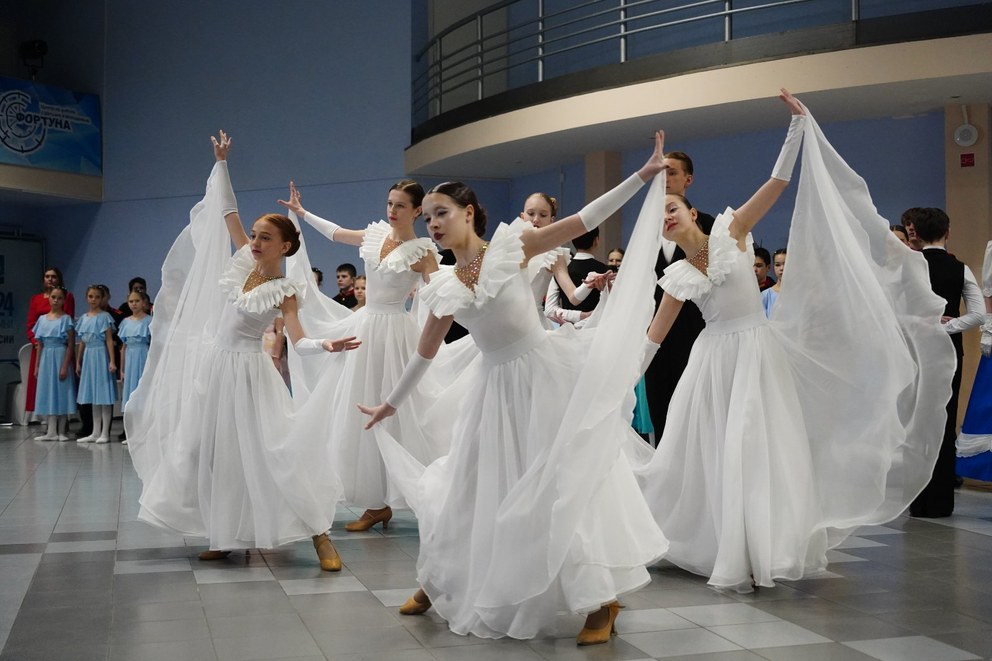
В дополнение к своему рассказу о семейных традициях, хочется вставить отрывок из стихотворения Марии Лангер «Семья – это счастье, любовь и удача…»
Семья – это счастье, любовь и удача,
Семья – это летом поездки на дачу.
Семья – это праздник, семейные даты,
Подарки, покупки, приятные траты.
Рождение детей, первый шаг, первый лепет,
Мечты о хорошем, волнение и трепет.
Семья – это труд, друг о друге забота,
Семья – это много домашней работы.
Нет, не для того, чтобы показать как это сложно семья, м вставили это стихотворение, а для того, чтоб показать, что когда все вместе, то и горы по плечу. Сейчас в нашей жизни происходит много интересных событий связанных с нашим хобби. У мамы и у папы нашего семейства есть свои увлечения, они очень разные, но одно без другого не существовало бы. Началось все, в 2020 году, во время пандемии. Удивительно, но когда все вынуждены были сидеть по домам, мама, то есть я, узнала про онлайн курсы по кондитерскому делу, и моя жизнь закрутилась по-новому. Все дома, а значит больше времени на учебу! Мне хотелось готовить интересные, натуральные вкусности для своих родных. В течение года я делала капкейки, торты, чизкейки, зефир и многое другое. Моими подарками стали – мои работы. На все праздники, и для всех я старалась приготовить что-то новенькое. Родные поддерживали меня, и начали говорить, что пора расширяться, и подумать над созданием странички в социальных сетях, чтоб мое любимое хобби приносило мне не только радость, но и какую-нибудь прибыль. Благодаря первым заказчикам, я приобрела уверенность в себе. Ведь на свои работы, я стала получать обратную связь – слова благодарности, отзывы.
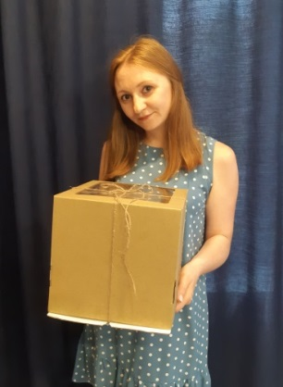
Во время такой моей деятельности муж тоже решил приобщиться. Приобрел станок для лазерной резки по фанере. Он начал помогать мне и стал вырезать подложки и топперы для украшения тортов, визитки. Стал все больше и больше интересоваться работой в этой сфере деятельности. Его первыми работами стали поделки детям в школу и садик. Это и самолетики, и машинки, елка к новому году и прочее. Стал принимать участие в конкурсах, проводимых в школе и детском саду. Появились первые грамоты и благодарности. Постепенно муж начал привлекать дочь к своей деятельности. Она у него выступает в роли видеомонтажёра, помогает монтировать фото и видео, чтоб интересные кадры процесса создания очередной работы, не остались без внимания, а заняли почетное место в социальных сетях и люди смогли увидеть, как и из чего сделана та или иная деталь. Может быть, для кого-то это тоже станет творческим толчком, и кто-то осмелится воплотить свою мечту в реальность.
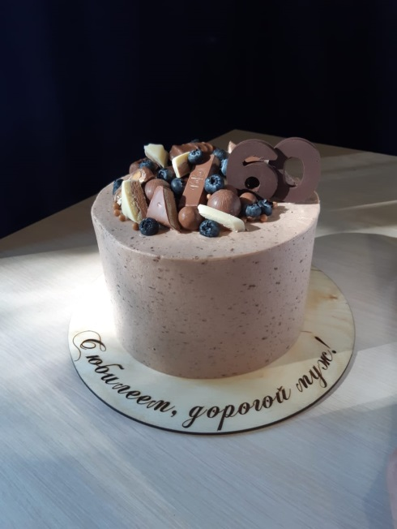  *подложка под торт | 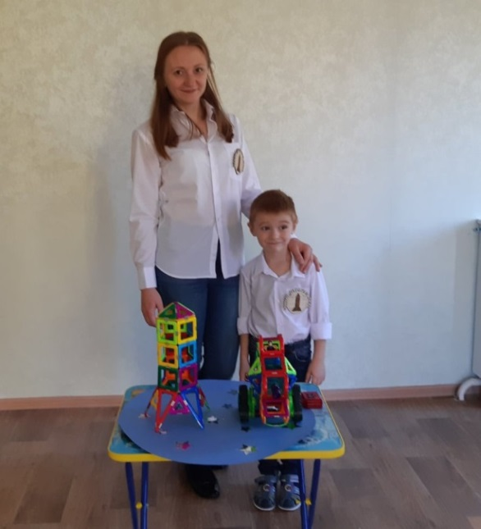  *эмблема для конкурса в детском саду
В мае 2022 года узнали, что музей города проводит конкурс «Сувенир из Лангепаса». Стали его участниками. В сентябре 2022 года нас пригласили участвовать в городской ярмарке, где подвели итоги конкурса. Которые нас очень порадовали, мало того, что мы смогли принять участие в ярмарке, и продемонстрировать свои умения жителям города, так еще и супруг стал победителем конкурса в номинации «Сувенир города». Теперь работы супруга занимают почетное место в музее города.
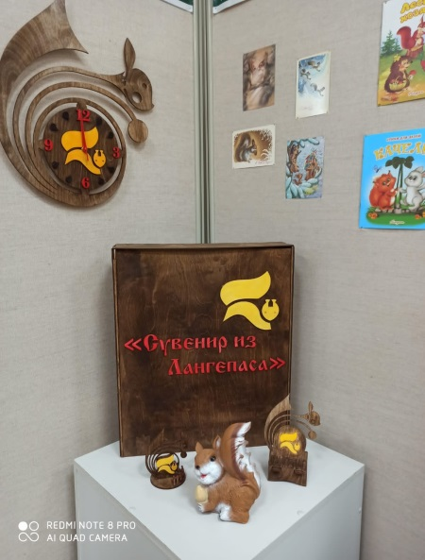
Большую поддержку оказывает администрация нашего города людям с интересами в разных сферах деятельности. Нас приглашают на встречи, где мы можем поделиться своим опытом, высказать свои пожелания и предложения, получить полезную информацию. Одним из результатов этих встреч стал I городской гастрономический фестиваль «Гурман». Который, не стесняясь этого слова, произвел фурор в нашем городе. Мы, участники фестиваля, смогли показать себя, свои работы, поделиться своим опытом и провести мастер классы. Это потрясающий опыт, который подарил море положительных эмоций. Программа фестиваля также включала в себя концерт, где выступила и наша доченька, с коллективом (они пели песни).
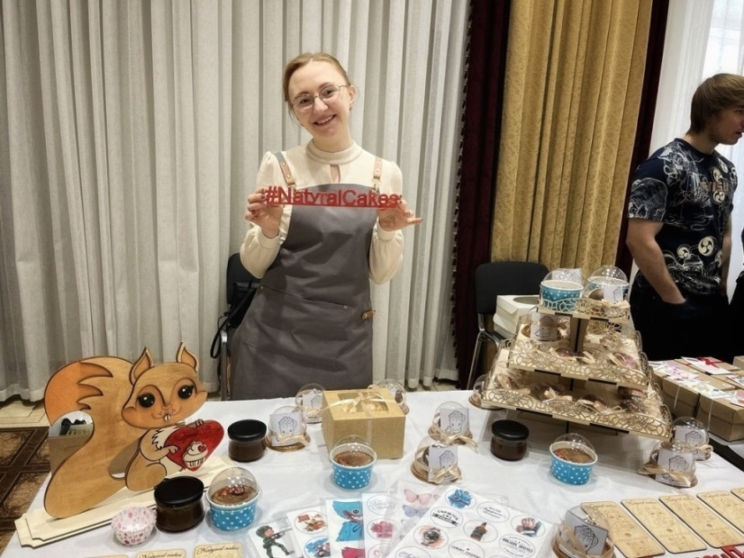
* I городской гастрономический фестиваль «Гурман»
Участие в таких городских мероприятиях, для нашей семьи становится традицией. Мы друг другу подсказываем, как и что лучше подготовить. Дети активно подключаются к этому процессу. Предлагают свои идеи, подсказывают, что для ребят их возраста было бы интересней. А мы в свою очередь прислушиваемся к ним, даем развиться их фантазии.
Надеюсь, история нашей семьи, и часть наших семейных традиций была вам интересна.
К нашей работе прикрепляем ссылку на видеоролик о нашей семье, под названием «Семейный мир увлечений семьи Шкуропатовых» https://disk.yandex.ru/i/ULsM3_YHI-1wyQ
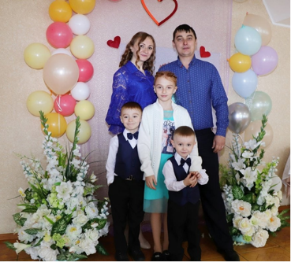
Спасибо за внимание, семья Шкуропатовых.

